Verslag kinderraad 6 juni 2018
Vertegenwoordigers:
Groep 4/5: Emma en Norah
Groep 6: Dinand en Ferre
Groep 7: Josephine en Mark (afwezig vanwege schoolkamp)
Groep 8: Sylvana en Luc (afwezig vanwege schoolkamp)
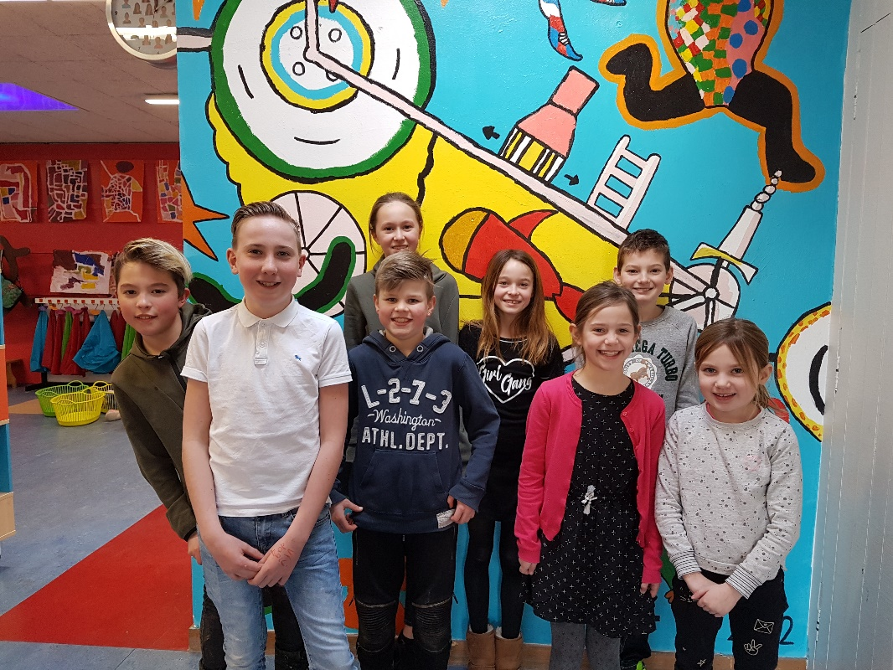

Vandaag de laatste kinderraad van dit schooljaar. We zijn begonnen met een lekker kopje thee (met suiker!) en daarna hebben we de punten van de vorige vergadering met elkaar besproken.
- De school/klassenregels zijn in elke klas besproken en hangen op, maar niet overal even zichtbaar. Het blijkt dat het ook niet in elke klas nodig is om de regels regelmatig te herhalen. Dat ligt erg aan de groep
- Er wordt beter gelet op rennen en lawaai maken in de gang. In groep 7/8 mag dat nog wel wat strenger. Zij zijn vaak lawaaierig als ze door de gang lopen.
- Het bevalt goed dat kinderen voor schooltijd niet meer de school binnen komen. Niet iedereen houdt zich er aan…
- Het rooster voor de pannakooi is duidelijk en het gebruik van de bandenschommel zonder rooster bevalt goed. Goed idee van de kinderraad om dit zo te doen! We zijn benieuwd of dit volgend jaar ook goed blijft gaan.
- De boeken van LIST-lezen worden beter terug gezet in de kast, maar misschien gaat dit nog beter als we een ‘boekenwacht’ aanstellen. Hij/zij controleert elke dag (na het LIST-lezen) of de boeken goed staan.
- De school is mooi opgeknapt met het raamfolie en de pleinplakkers!
Dan nog wat punten die uit de groepen naar voren zijn gekomen:
- Kan de naam van de school beter zichtbaar worden gemaakt? Misschien ook zoals die gele letters op het raam? Nu staat er alleen een klein bordje bij de ingang met CBS ’t Klinket.
- Is het een idee om weer eens een schoolkrant te maken? De kinderraad ziet het wel zitten om hieraan mee te werken.
- Er wordt vaak niet doorgetrokken bij de toiletten van groep 4/5 of het is er nat. Hier moet echt beter op gelet worden.
- Wanneer komen er vuilnisbakken in de wc’s om de papieren handdoekjes in te gooien?
- Kan er airco aangelegd worden in de lokalen? Dit is helaas te duur…
- Kunnen er hoge hekken om de pannakooi? Ook dit is geen optie, de bal moet laag gehouden worden.
Tot slot hebben we het nog gehad over de vernieuwing van het achterplein. We hebben een rondje over het plein gelopen en besproken wat er gaat veranderen.
Bedankt voor jullie positieve inbreng! Volgend schooljaar zullen er nieuwe kinderen gekozen worden om zitting te nemen in de kinderraad.

